**Comando CURL para probar la API REST:**

1. Abrir una terminal y ejecutar el comando:

CURL <http://127.0.0.1:3000/symbol?symbol=value>

Ejemplo:

(Se probo con los valores SSL y AAL)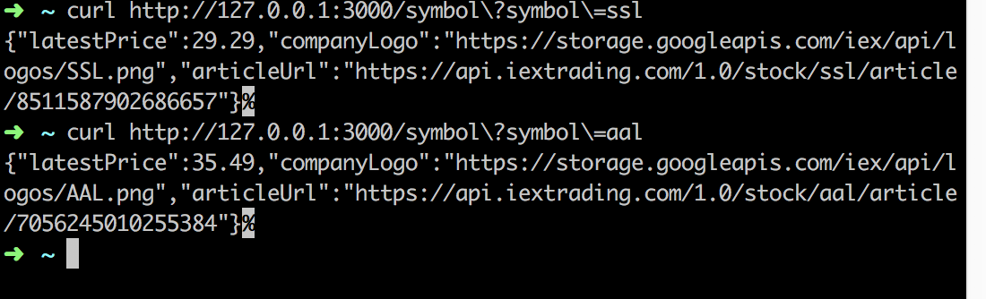

Otra forma de verificar y acceder a la API es por la URL en el navegador Web ya que es un servicio GET.

Ejemplo: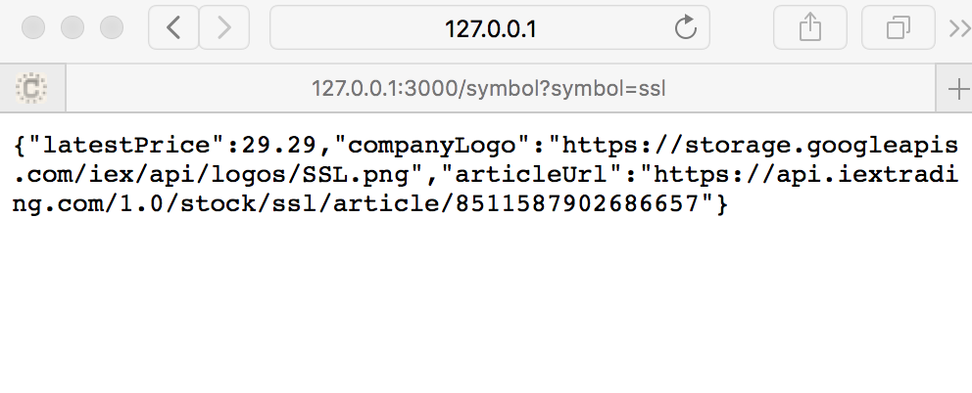

**Después de realizar las pruebas**, vamos a la carpeta donde están los ficheros .JS y encontraremos un nuevo fichero llamado Log.txt.

Aquí están los registros de las peticiones hechas con los siguientes valores:

Path: Path al que el usuario hizo la petición.

Request Time: Fecha y hora en la que el usuario hizo la petición.

Response Status: La respuesta enviada al usuario; status 200 significa que obtuvo resultado (se le envió la información del symbol solicitado), status 204 significa que no obtuvo respuesta ya que el symbol solicitado no existe, y 404 el path es invalido.

